福建省宁德机关党建网站
内容管理平台
用户手册

福建拓尔通软件有限公司
（版权所有,翻版必究）

地址
后台登陆地址http://218.5.222.47:8080/wcm/app/login.jsp

机器设置
    - 在浏览器窗口输入登陆地址，输入用户名密码登陆
    - 第一次登陆时，将后台地址添加到信任站点
打开浏览器的Internet选项，点击“工具”-“Internet选项”
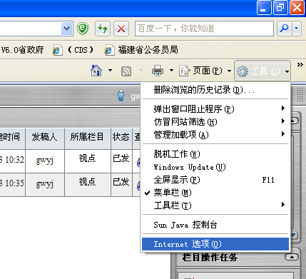
在“Internet选项”中选择“安全”选项卡
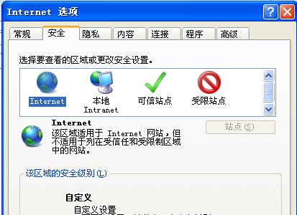
点击“可信站点”，此时下面的“站点”按钮可点。
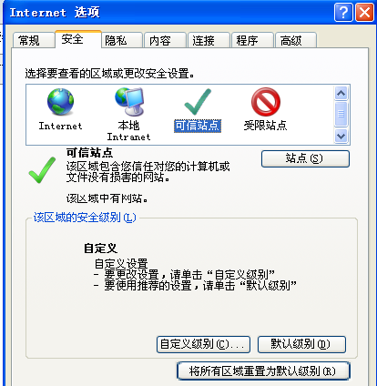
点击“站点”按钮，将后台的ip“http://218.5.222.47”地址加入到网站列表中，先将下面的复选框勾掉
    - 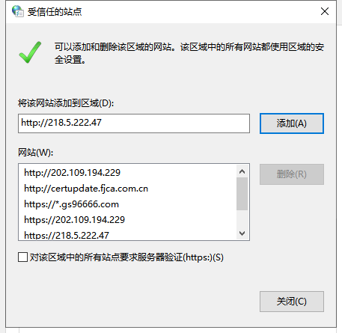打开编辑器，提示按照控件，选择是，进行安装，完成后关闭新建窗口再重新打开看看是否正常。
    - 如果提示“是否允许网页访问剪贴板”，选择是，或者按照下面流程修改机器安全设置
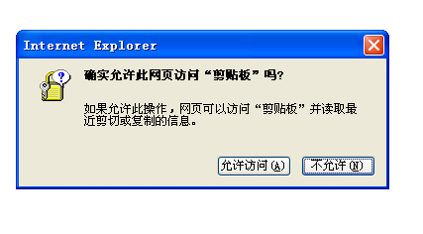
在刚才第2）步操作中点击“可信站点”，然后点击下面的“自定义级别”按钮
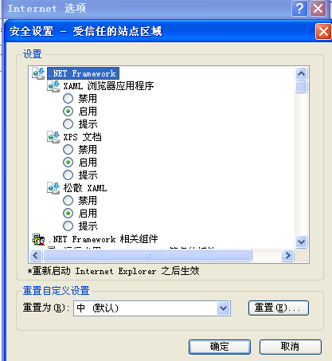
找到“允许对剪贴板进行编程访问”，选择“启用”，并确定保存
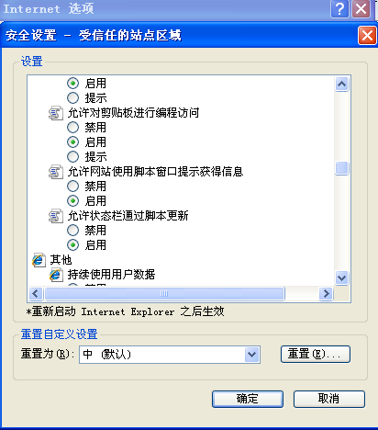

建立文档

打开新建文档窗口
在左侧的导航树上，点开“资源库”-“宁德市机关党建网”，找到市直动态频道。点击频道名称，此时中间部分显示为文档列表，右侧显示为操作面板。如果中间部分显示的不是文档列表，可以在下面的选项卡点击“文档”，选项卡上可以看到的内容根据用户的权限的差异有所不同
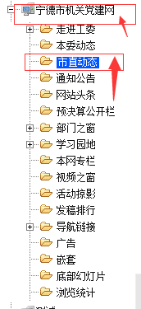
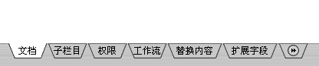
通过以下几种途径打开新建文档的窗口
a) 在导航树对应栏目上打开右键菜单，点击“新建文档/新建记录”
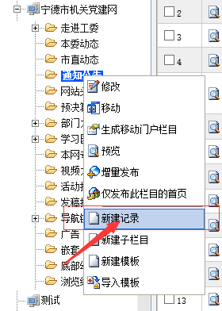
b) 在右侧栏目文档操作任务中点击“创建一篇新文档”
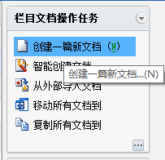
c) 点击键盘上的“N”键

文档类型及编辑器页面
系统的文档分成四种类型

HTML类型
最常用的类型，可以带图片、表格、可以设置字体大小、颜色
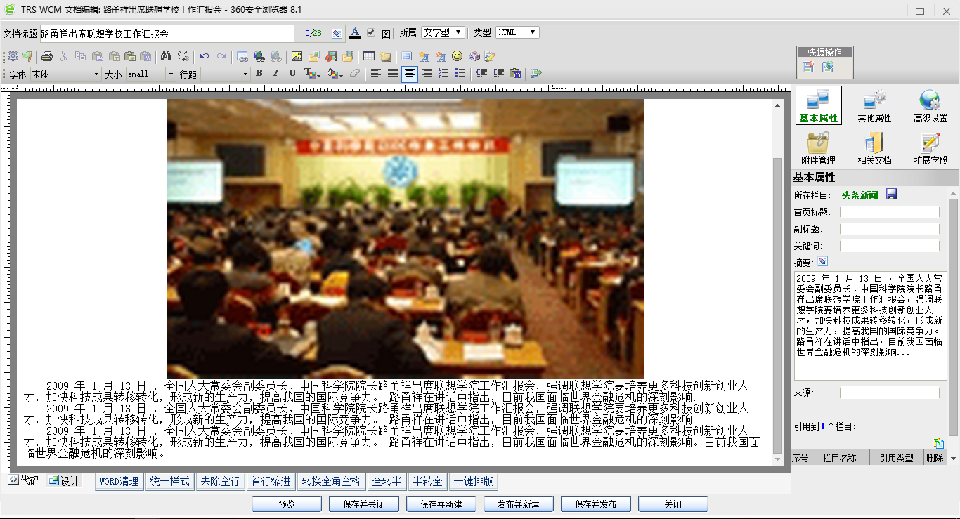

纯文本类型
不带任何格式、图片、表格的文档
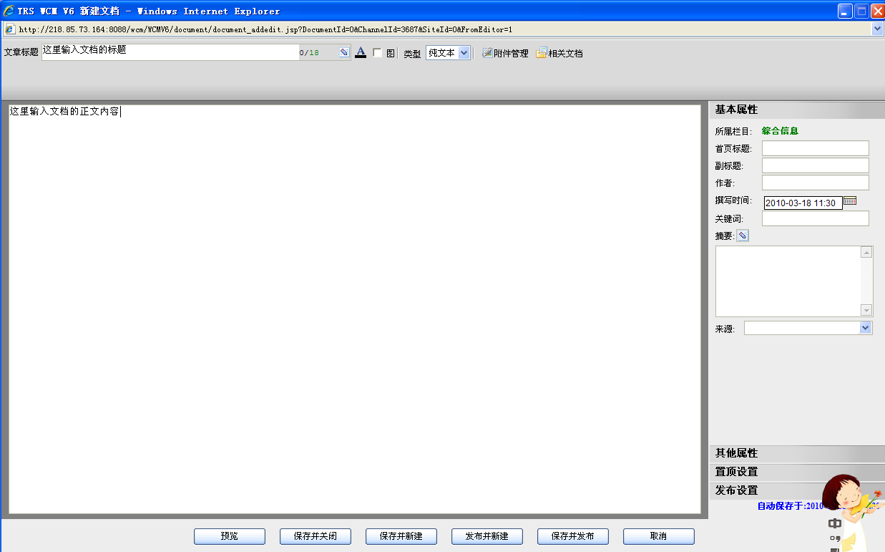

链接类型
直接输入外部网站的链接地址
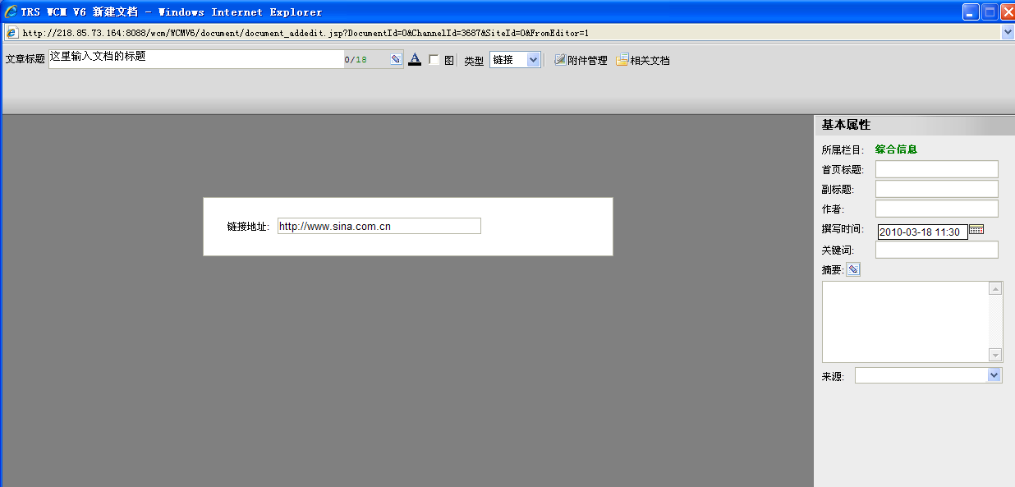

外部文件类型
直接上传外部文件，常用在下载中心、资料下载中
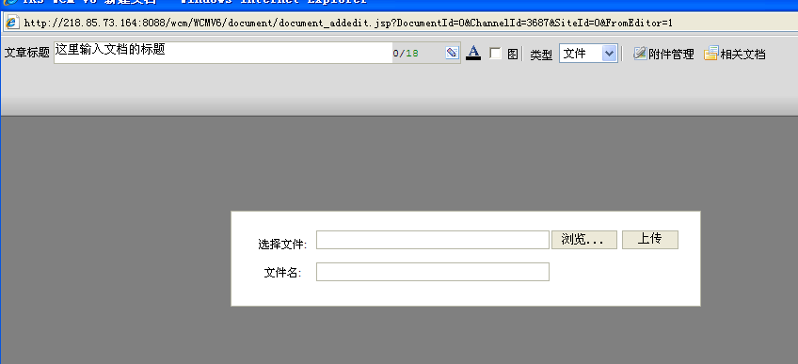

需要录入的信息

标题
输入文档的正式标题，将会显示在首页、列表页以及文章页

正文
输入文档的正文内容，一般情况下正文中不要设置字体、大小、颜色
- 在Word文档中复制，然后直接在编辑器中粘贴，然后点击下面的按钮“自动清理”，清理word中的文档样式

首页标题
如果有些文档的标题过长，那么在首页、频道列表页显示标题时会自动截取标题的前若干个字来显示，这样做有时候显示的标题并不能很明确的表达该文档的主题，可以在此设定一个明确的、简短的标题用来显示。
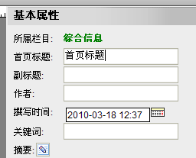

作者
根据实际情况添加

撰写时间
该时间将显示在首页和频道列表页中。注意，在打开的日期选中窗口中，双击为关闭窗口，因此在点击选中月份或者年份时，两次点击不能过快。
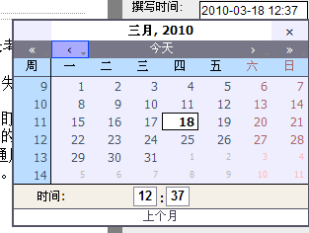

关键词
可以输入文档的主题词，关联词，具有相同关键词的文档将被系统默认为相关文档。多个关键词之间用半角的“;”，可在英文输入法状态下输入。

摘要
根据实际情况添加。

来源
根据实际情况输入或者下拉选择，如果没有明确的来源可以选择或输入“福建省公务员局”

图片附件
点击编辑器界面最上面的“附件管理”，在其中的图片附件中，可以上传图片附件，一般为正文图片的缩略图，用于显示在首页中。图片新闻、电子杂志的封面等栏目必须上传图片附件。同样的，不要上传尺寸太大的图片。
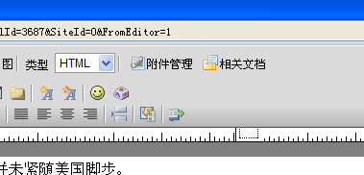

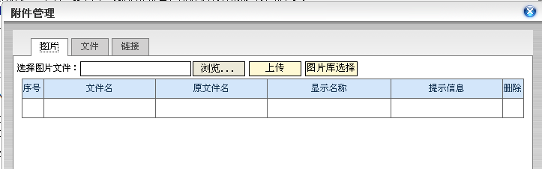

文件附件
点击编辑器界面最上面的“附件管理”，在其中的文件附件中，可以上传文件附件，发布后附件将自动显示在正文的下方。
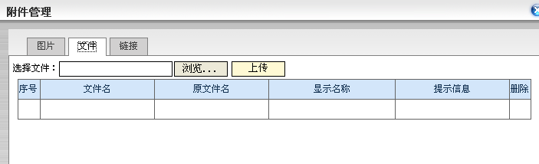

修改个人信息
操作界面点击个人服务进入我的信息
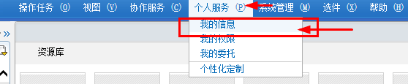
我的信息界面上方可以修改用户信息和用户密码
